Il cammino compiuto in un secolo di ricerca sul campo ne evidenzia l’importanza in vista di una migliore comprensione dell’Apocalisse stessa. Eppure non può passare inosservato il fatto che, nonostante vi sia un generale accordo riguardo al notevole apporto da parte dei Salmi, il più rilevante dopo quello profetico (ricordiamo, ad es., che Swete[1] rav­visa 27 ricorrenze ai Salmi, subito dietro alle 29 di Ez e che Dittmar[2] segnala più di cento possibili paralleli tra Salmi ed Apocalisse, di di­verso grado e natura) non esista che un solo studio, rimasto isolato, sul­l’utilizzazione che Giovanni ne ha fatto. Conferisce ulteriore interesse alla questione il fatto che il Salterio non sia un libro profetico, sebbene Giovanni utilizzi in diversi casi i Salmi come profezia; l’esame dell’uti­lizzazione dei Salmi può, perciò, aggiungere molto allo studio dell’uso delle Scritture nell’Apocalisse, consentendo di oltrepassarne i limiti di una quasi unilaterale prospettiva profetico/canonica. Il fatto che i risul­tati cui gli studiosi sono fin qui arrivati siano il prodotto di uno studio condotto in larga parte su libri profetici (anche nel caso dello studio di Monge García[3] sui Salmi la traccia da lui seguita ricalca questi modelli) chiede che tali risultati siano verificati nel corso della nostra ricerca e, se occorre, ridimensionati o arricchiti. I dati della tradizione (interpre­tativa e d’uso) sui Salmi, quelli sull’identità ed unità del Salterio, sulla sua natura di libro liturgico, sulla peculiarità della sua indole «profe­tica» possono contribuire in larga misura a definirne sia l’originalità dell’apporto rispetto al resto delle Scritture che ad arricchire il quadro dell’utilizzo dell’AT nell’Apocalisse, nel suo complesso.

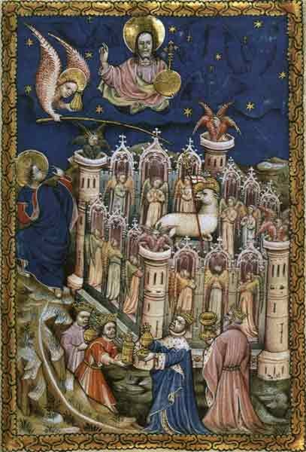La scelta del metodo è fondamentale. La sua rilevanza è sottolineata dalle difficoltà che il testo dell’ultimo libro biblico presenta. Dagli studi esaminati si nota come tale metodo sia scaturito e si sia via via evoluto nell’obiettivo di comprendere come Giovanni ha usato le Scritture, at­traverso la rilevazione e la valutazione delle incidenze da parte dei di­versi libri veterotestamentari. Questa rilevazione e valutazione alla base della ricerca, ha portato alla luce le difficoltà poste dai differenti modi che Giovanni usa per riferirsi agli specifici passi del materiale biblico e l’esame più strettamente testuale (che ha necessariamente posto il pro­blema della lingua e della versione-fonte) ha, in tal modo, prodotto una nutrita e diversificata terminologia volta a coprire tutte le sfumature che hanno caratterizzato il modo in cui Giovanni avrebbe indicato l’AT: citazioni, allusioni, echi; citazioni dirette o indirette, ad litteram o quasi ad litteram, esatte o quasi esatte, a senso, possibili, pro­babili o dubbiose; reminiscenze, similitudini, utilizzazioni certe fedeli o libere, contatti più o meno probanti, influenze certe o possibili, para­frasi, analogie... A questa eterogeneità terminologica ha spesso seguito quella relativa all’incidenza quantitativa dei richiami e alla loro identifi­cazione.

La ragione di tanta eterogeneità risiede nell’incertezza che ha caratte­rizzato la scelta e l’uso dei criteri attraverso i quali risalire ai riferimenti biblici, incertezza che ha finito col condurre frequentemente a posizioni soggettive o assolutizzanti. Per questo, è stata più volte e da più parti auspicata una maggiore attenzione alla definizione del metodo e all’og­gettività effettiva dei criteri scelti[4].

Ci si chiede, a questo punto, se sia possibile fare appello anche ad altri criteri che siano d’ausilio ad una più agevole e meno macchinosa operazione di individuazione e comprensione dei richiami all’AT.

3.1  *Il punto di vista del destinatario: potenzialità evocativa*

Dal punto di vista dell’Apocalisse**,** l’attezione che alcuni come Vos, Ruiz e Fekkes[5] hanno riservato, sebbene con diversi sviluppi e conclu­sioni, al risvolto ermeneutico assunto dalla questione della compren­sione dell’uso dell’AT, aggiunge alla necessità di maggiore chiarezza e oggettività per la scelta dei criteri quella di considerare anche il feno­meno del coinvolgimento dei destinatari della profezia di Giovanni, che può portare ad individuare quale contributo di senso per l’Apocalisse hanno apportato anche quei riferimenti che siano se non intenzionali, comunque percepibili, identificabili dai destinatari. L’uditorio, infatti, nutrito dal comune retroterra di ascolto ed interpretazione delle Scrit­ture e progredendo nella conoscenza dell’argomentazione propria del­l’Autore, va ritenuto capace di riconoscere riferimenti meno evidenti come sa riconoscere le citazioni più letterali[6]. Lo scopo dell’indi­vi­dua­zione di riferimenti all’AT nell’Apocalisse, non può ridursi, pertanto, all’individuazione dell’intenzionalità di Giovanni, anche ammesso che questa sia possibile, ma andando oltre, deve procedere verso quella della potenzialità evocativa dei vari passi, come anche sottolineato da S. Moyise[7].

3.2 *Il punto di vista dell’autore: le direttive dell’ascolto*

*e l’incidenza ermeneutica della dimensione orale dell’Apocalisse*

Ma l’attenzione all’ermeneutica dell’Apocalisse rappresenta una chiave fondamentale per la comprensione dell’uso dell’AT anche in al­tri sensi. Se da una parte coinvolge il destinatario, dall’altra riguarda in primo luogo Giovanni stesso come primo interprete delle Scritture; deve, quindi, salvare l’evocatività spontaneamente colta dal lettore e li­berarla al tempo stesso dal rischio dell’arbitrio assoluto. Può sembrare un controsenso il fatto di riconoscere in Giovanni il primo interprete delle Scritture evocate, escludendo al tempo stesso un suo controllo as­soluto sulla potenzialità evocativa e su tutte le possibilità di applica­zione dei riferimenti, ma il controsenso è solo apparente se si distingue bene — secondo la teoria del «prolungamento dei vettori» adottata an­che da Ruiz — tra ciò che arriva al destinatario e ciò che è già stato colto dall’autore. Così possiamo ammettere che l’eco del passo veterote­stamentario possa arrivare al lettore senza il totale controllo di Gio­vanni, ma la «lente» che ne consente l’applicazione, il «modo» attra­verso cui il messaggio deve essere colto dal destinatario è esplicita­mente indicato da Giovanni attraverso il riferimento all’imperativo er­meneutico dell’ascolto da seguire in un contesto di lettura liturgica.

Uno dei connotati dell’imperativo di ascolto è quello sapienziale, at­traverso il quale chi ascolta opera una riflessione sul messaggio ascol­tato e ne trae le conseguenze applicative, ma questo processo rappre­senta il passo successivo verso un altro elemento fondamentale del­l’ascolto: la sua dimensione orale. Diversi studiosi hanno individuato nel Libro segni di numerosi riferimenti alla dimensione orale della pro­fezia di Giovanni, riconoscendo a questa oralità una funzione ermeneu­tica vera e propria[8], che la vede come un «ponte» di passaggio dalla situazione presente e velata degli uditori alla nuova realtà cui hanno avuto accesso durante la lettura, un «ponte» di accesso alla «visione» del Regno[9]. Lo stesso Giovanni ha conferito all’Apocalisse un’am­bien­ta­zione orale: nella celebrazione eucaristica le parole del pro­feta, riferite a voce, rendono presente Gesù stesso, preparando l’uditorio a riceverlo nel banchetto messianico e la loro proclamazione orale gli fa fare una vera esperienza del Regno di Dio. Infatti, è la voce stessa di Gesù che, nella profezia letta ad alta voce, si fa presente. Essa è pre­senza di Gesù Cristo attraverso tutto il Libro[10] e presenza di un Gesù connotato nel modo in cui egli stesso vuole essere riconosciuto e che evidenzieremo in seguito. L’importanza della liturgia segnala anche che la proclamazione orale della profezia di Giovanni è essenziale nella lotta escatologica che contrappone il vero culto a Dio al culto a Sa­tana[11], perché è una storia in atto che fa esistere le realtà che presenta e perché «il regno di Dio è il vero culto reso a lui»[12].

3.3 *Nel contesto dell’Apocalisse:*

*la «guerra» per l’instaurazione del culto gradito a Dio*

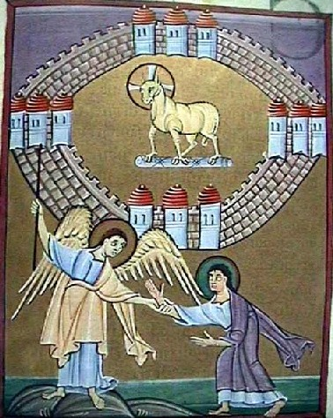Vero culto, guerra escatologica e dimensione orale del messaggio dell’Apocalisse: arma efficace, la dimensione orale, per risolvere le sorti della guerra escatologica a favore dell’affermazione del Regno di Dio nel culto a lui gradito. Va tenuto presente che tale culto è reso at­traverso il Cristo - Re Davidico, non attraverso l’imperatore ed è per­tanto la caratteristica davidica di Cristo ad essere spesso al centro dell’attenzione di Giovanni.

Quella della «guerra santa» è una tematica più volte messa in rilievo dagli studiosi dell’Apocalisse. Vista come «tematica coesiva» dell’in­tero Libro[13], per gli elementi che in esso additano effettivamente ad un contesto di «combattimento» — se non altro per il costante clima di confronto-scontro che oppone i cristiani ad una mentalità loro più o meno velatamente ostile, a seconda dei casi — va sottolineato, per quanto riguarda l’Apocalisse, un carattere di «guerra» che, scevro da ogni militarismo, significhi la partecipazione dei cristiani alla soffe­renza vittoriosa dell’Agnello sulle forze del male. In quest’ottica meta­forizzante, che vede nella categoria «guerra santa» un linguaggio di si­gnificato non-militaristico, risulta accettabile per l’Apocalisse il titolo di «Rotolo della Guerra Cristiano», sul modello di quello qumranico[14]. Questa «guerra» vede il concorso attivo non solo di Dio ma anche del suo popolo. L’uso del linguaggio militare è particolarmente utile per neutralizzare lo scandalo dello strapotere del male sui cristiani e sui te­stimoni messi a morte. Esso fa si che la testimonianza dei fedeli uccisi sia descritta nei termini di una vera lotta attiva coronata da una vittoria certa, già realmente sperimentabile attraverso i numerosi richiami litur­gici √ e innici. L’interrogativo che può riguardare più direttamente la no­stra ricerca è proprio in quale modo si esplichi questa collaborazione umana alla guerra di liberazione di Cristo, che è precisamente mansione del Davidico[15]. Se globalmente si può già dire che esso è caratterizzato dalla testimonianza modellata su quella che ha già portato l’Agnello alla vittoria, si può anche supporre che il canto, e particolarmente la salmo­dia, e soprattutto i Salmi che si riferiscono a Davide, giochi un ruolo decisivo dai connotati da individuare. Ciò sarà tanto più probabile quanto più evidenti risulteranno i ricorsi ai Salmi in contesti in cui il clima conflittuale risulta evidente.

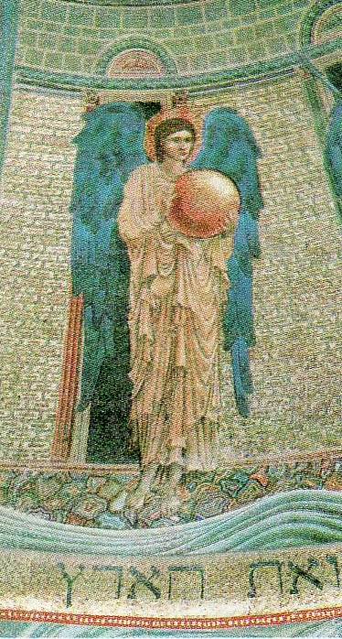3.4 *Il dato ambientale della salmodia:*

*interpretazione, liturgia, rap­porto con l’apocalittica*

Altre considerazioni diventano particolarmente preziose dal punto di vista dei Salmi. Diversi studi hanno ipotizzato una mediazione della tradizione sinagogale palestinese nel passaggio dei testi dell’AT nel­l’Apocalisse. Schlatter, ad es., aggancia la questione della tradizione a quella del culto quando parla di una «mente» radicata nella tradizione si­nagogale; P. Trudinger[16], oltre ad ipotizzare fonti in lingua semitica e in un ebraico diverso da quello del TM, suppone anche che Giovanni abbia attinto da Targumim e Midrashim; in un altro studio qui non esaminato M. D. Goulder[17] vede nell’Apocalisse, non senza qualche azzardo, la successione di riferimenti veterotestamentari (ad Ezechiele in particolare) ricalcanti un ciclo liturgico annuale delle Scritture. Una verifica del dato tradizionale relativamente ai Salmi, però, non è così semplice. A tutt’oggi gli studiosi sono concordi nell’affermare che non venivano letti Salmi in Sinagoga in epoca neotestamentaria; una tradi­zione interpretativa di questi testi è documentata solo tardivamente, ec­cezion fatta per i pesharim di Qumran su alcuni Salmi; una versione aramaica dei Salmi, contenuta nel Targum degli Agiografi è di difficile datazione, sebbene vi siano stati individuati elementi molto antichi[18]. In ogni caso, il confronto con queste tradizioni interpretative andrà fatto in sede esegetica quando necessario, mentre può essere opportuno ten­tare di ricostruire, innanzitutto, una tradizione inerente all’uso liturgico e alle attribuzioni dei Salmi, per ricavarne indizi che possano spiegare il ricorso ad essi. Il dato ermeneutico dell’Apocalisse già nel suo com­plesso s’intreccia con quello liturgico e ciò spinge ad indagare sulle ri­percussioni che può avere questa informazione in sede di uso dei Salmi. Si tratterà, dunque, di inquadrare l’esercizio della salmodia nel più am­pio significato che la liturgia ha assunto dall’epoca del Secondo Tempio e fino ai primi secoli dell’era cristiana per la comunità del popolo di Dio.

La considerazione di questi dati ambientali, oltre che testuali, contri­buisce ad arricchire una già ampia «rosa» di criteri che aiutano a co­gliere – come i lettori/uditori di Giovanni – le potenzialità evocative dell’Apocalisse riguardo ai Salmi.

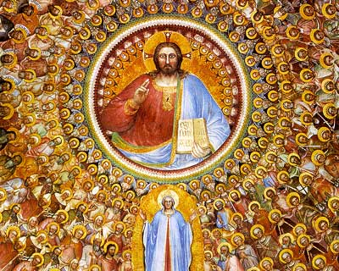3.5 *Una traccia metodologica per l’individuazione dei riferimenti ai Salmi (in particolare «davidici») nell’Apocalisse*

A completamento di questo capitolo vogliamo aggiungere una trac­cia metodologica che costituisca la base dell’analisi sui testi, per indi­viduare i Salmi e cogliere il significato dei riferimenti ad essi nel Libro dell’Apocalisse.

L’individuazione dei Salmi si basa essenzialmente su quattro tipi di criteri che preferiremmo chiamare *piste*:

I . *Pista letterale/stilistica*. Si tratta della ripresa, da parte di Ap, della fraseologia e terminologia conformi a quelle del Salmo, ad esclu­sione di altri passi veterotestamentari. Fanno parte di questo tipo di criterio anche indicazioni di stile quali i solecismi, che Gv usa per far riflettere il lettore ed orientarlo su quel determinato passo (vi può essere compresa la ripresa di elementi poetici del Salmo, es. assonanza, ritmo...). Esempi sono rappresentati dai Salmi 2 in Ap 21,3 e 89 in Ap 21,7. Questo criterio, però, preso da solo, dà poco affidamento, man­cando, in Ap, riferimenti strettamente letterali. Cercare delle frasi che ricalchino alla lettera dei testi dell’AT sarebbe cercare qualcosa che non esiste, soprattutto se si considera che l’Autore spesso modifica signifi­cativamente i testi che usa. Un modo per allargare la frontiera di questo limite viene dall’esame dei sinonimi e dei termini appartenenti allo stesso campo semantico, tenendo conto del senso specifico che dà loro l’Autore dell’Apocalisse (Es. il Sal 21 in Ap 6 che tra gli altri termini simili può annoverare la ripresa dell’idea della vittoria espressa nel Salmo come «salvezza», un esempio di ebraismo). Può comunque ac­cadere che non si riesca ancora a stabilire con sicurezza se l’Autore si stia riferendo ad un altro testo in concorrenza col Salmo. Il modo poco «letterale» con cui Giovanni si riferisce alle Scritture fa di quello lette­rale/stilistico un criterio insufficiente di per sé a dirimere interamente le questioni sul ricorso ad un testo piuttosto che ad un altro.

II. *Pista contestuale.* Riguarda la ripresa di sinonimi, temi, e se­quenze tematiche che si ritrovano in un certo Salmo e non altrove o quando nella pericope dell’Apocalisse vi sono più allusioni chiare an­che ad altri Salmi, meglio se allo stesso Salmo. Tuttavia il dubbio che Giovanni stia alludendo a un Salmo anzichè ad un altro testo con le stesse sequenze tematiche può rimanere. In tal caso si può ricorrere alla

III*. Pista della natura del testo*, tipica dei Salmi e dei Salmi davidici, con la ripresa nell’Apocalisse della «situazione liturgica» del Salmo o della sua connotazione «davidica». Con «situazione liturgica» si in­tende l’utilizzo o la conoscenza nei I-II secc dell’utilizzo in circostanze liturgiche del Salmo ove questo sia documentato o ragionevolmente ipotizzato, come ad esempio nel contesto di una liturgia d’intronizza­zione o in ricorrenze liturgiche particolari. La pericope dell’Apocalisse deve anch’essa avere un tenore liturgico (può essere ad esempio un inno) che si rispecchia nel tenore liturgico del Salmo, oppure, nel caso specifico dei Salmi davidici, contenere un «grappolo terminologico da­vidico», esplicito o implicito (come ad esempio la qualità davidica dell’Agnello nel c. 5 che «davidicizza» tutti i testi in cui l’immagine dell’Agnello ricorre). La pista liturgica/davidica risulta essere un crite­rio «tipico» dei Salmi, come vedremo nel capitolo 2. Il limite del crite­rio liturgico emerge quando il Salmo è utilizzato solo come profezia. In questo caso è possibile che vi sia necessità di ricorrere al quarto tipo di criteri:

IV. *Pista* *della tradizione interpretativa* (cristiana ed ebraica) del Salmo nei secc. I e II o che si suppone ragionevolmente corrente in quel periodo. L’interpretazione del testo o di parte di esso risulta in linea con il contesto o il tema-guida della pericope di Ap (ne è esempio il Sal 18 in Ap 12) anche in senso messianico-davidico, per quanto riguarda i Salmi davidici.

Il metodo che seguiremo per l’individuazione dei Salmi nel testo dell’Apocalisse seguirà queste piste. Presupposti ambientali fondano l’applicazione di questo metodo e spiegano il motivo del ricorso da parte di Giovanni a questa particolare «letteratura»: la natura dei Salmi, quali attributi e significati venivano loro riconosciuti, quale uso ne ve­niva fatto, che significato aveva l’esercizio della salmodia e in quale rapporto con essi sta la figura di Davide, argomento del prossimo capi­tolo. Esponiamo qui di seguito una tavola dei diversi criteri applicabili nel caso dei Salmi, secondo quanto emerso dagli studi esaminati.

**TAVOLA RIASSUNTIVA DEI CRITERI PER L’INDIVIDUAZIONE DEI SALMI NEL LIBRO DELL’APOCALISSE**

**Criteri interni al testo:**

*Letterali*

– ripresa letterale di parole ed espressioni

– ripresa di un’espressione tipica salmodica o di un Salmo

– ripresa del fraseggio tipico di un Salmo

– ripresa di tono, cadenza, ritmo

*Inerenti al contesto ed alla struttura*

– ripresa del genere di un Salmo (lamento, lode,...)

– ripresa della concatenazione tematica

**Criteri esterni al testo:**

*Secondo la tradizione interpretativa*

– la ripresa ricalca l’interpretazione tradizionale giudaica e/o

cristiana di un Salmo, dei secc. I - II

*Secondo la tradizione d’uso*

– uso liturgico di un Salmo ripreso in una sezione di tenore liturgico del­­l’Apocalisse o spiegabile con l’uso tradizionale che ne veniva fatto

**Criteri inerenti ai soggetti del testo**

*Dal punto di vista del destinatario*

– riconoscibilità del testo, suo potere evocativo

*Dal punto di vista dell’autore*

– ricorso ad un Salmo giustificato dal tenore liturgico/innico del passo dell’Apocalisse o dal contesto di guerra escatologica ed interpretabile alla luce di tali dati.

Va naturalmente considerato che nessuno dei criteri è sufficiente da solo a comprovare ed a spiegare il ricorso ad un Salmo e che l’ipotesi della ripresa è tanto più credibile quanti più criteri concorrono alla sua formulazione.

*****(Ombretta Pisano – 2002)*

1. Swete, H.B., *The Apocalypse of St. John*, London 19113.
2. Dittmar, W., *Vetus Testamentum in Novo. Die alttestamentlichen Parallelen des Neues Testaments im Wortlaut der Urtexte und der Septuaginta*, Göttingen 1903.
3. Monge García, J. L., «Los Salmos en el Apocalipsis», *Cist.* 144 (1976) 269-278; (1977) 19-48.
4. Si veda, ad es., in proposito l’articolo di Paulien, J., «Elusive Allusions: the Problematic Use of the Old Testament in Revelation», *BR* 33 (1988) 37-53.
5. l. a.Vos, *The Synoptic Traditions in the Apocalypse*, Kampen 1965; J.-P. Ruiz, *Ezekiel in the Apocalypse: the Transformation of Prophetic Lan­guage in Revelation 16,17-19,10*, Frankfurt 1989; J. Fekkes, J., *Isaiah and Prophetic Traditions in the Book of Revelation. Visionary Antecedents and their Development*, JSOT.S 93, Sheffield 1994.
6. M. Daly-Denton, *David in the Fourth Gospel,* 9-11.
7. S. Moyise, *The Old Testament in the Book of Revelation*, JSOT.S 115, Sheffield 1995.
8. D. L. Barr, «The Apocalypse as a Symbolic Transformation»; Id., «The Apocalypse of John »; J. R. Michaels, «Revelation 1,19»; M. E. Boring, «The voice of Jesus in the Apocalypse of John», *NT* 34 (1992) 334-359. Di quest’ultimo si vedano anche le istanze applicative per una teologia dell’Apocalisse in «The Theology of Revelation. “The Lord our God the Almighty reigns”», *Interp* 40 (1986) 257-269.
9. Cf. D. L. Barr, «The Apocalypse», 249
10. M. E. Boring, «The Voice of Jesus», 352-353.
11. M. E. Boring, «The Voice of Jesus», 252-255.
12. M. E. Boring, «The Voice of Jesus», 256.
13. C. H. Giblin, Giblin, C. H., *The Book of Revelation. The Open Book of Prophecy*, Collegeville, Minnesota 1991; trad. it. *Apocalisse*, Bologna 1993.163-169. Egli riconosce *tre fasi*, inziale, intermedia e finale, in cui la tematica si arti­cola nel Libro: 1. anteprima (4,1-8,5); 2. combattimento (con l’enfatizzazione del mo­tivo della «grande tribolazione»; 8,6-15,8); 3. fine vera e propria e tempo ultimo (16,1-22,6.8-11). Un’approfondita analisi del complesso di immagini realtive alla guerra santa nell’Apocalisse è stata condotta da A. Yarbro Collins, *The Combat Myth in the Book of Revelation*, HDR 9, Missoula 1976.
14. R. Bauckham, «Christian War Scroll».
15. La partecipazione dei cristiani è evidente soprattutto in 5,5-6; 7,2-14; 14,1-5 (cf. R. Bauckham, «The Book of Revelation as a Christian War Scroll», *Neo* 22 (1988) 17-40; ibid.19-30). Come sarà mostrato in esegesi, questi brani contengono dei significativi riferimenti ai Salmi (i Salmi 2 e 144; Ap 7,13-17 evoca i Salmi 23 e 78) e presentano una marcata impronta «davidica».
16. P. Trudinger, «Some Observations Concerning the Text of the Old Testament in the Book of Revelation», *JTS* 17 (1966) 82-88.
17. M. D. Goulder, «The Apocalypse as an annual cycle of prophecies», *NTS* 27 (1981) 342-367.
18. Letture derivanti da vocalizzazioni diverse rispetto al TM ed anche varianti ri­scontrabili nella *Peshitta* e nella LXX (cf. S. P. Carbone – G. Rizzi, *Le Scritture*, 91).